MISE EN PLACE DES SCRIPTS ESUBUNTU

cela vient en complément du script de la dane de lyon ‘integredom » poste ubuntu.
script à télécharge sur :
https://github.com/dane-lyon/Esubuntu/archive/master.zip
Il est déjà implémenter dans le script integredom depuis peu
ce tuto sert de documentation plus complet ou pour les pc n’ayant pas installé esubuntu
rappel : n’oublier pas de faire un export proxy sur le pc et eventuellement paramétrer wget derrière un proxy (authentifier ou non )

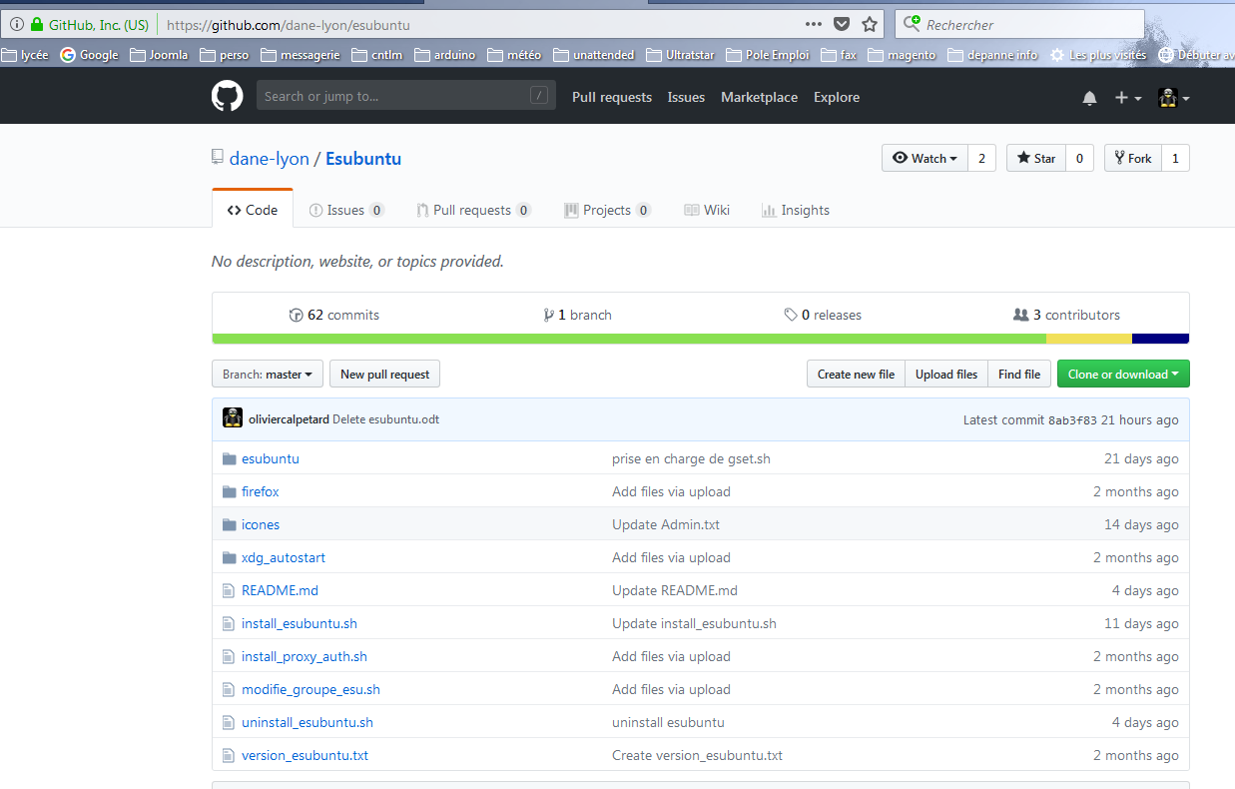
Illustration 1: site github de la dane de Lyon / esubuntu

Les fichiers sont télécharger, commençons :

1 – sur le pc ubuntu :
En administrateur local du poste :
Dézipper le fichier et donner les droits d’exécution sur tout le contenue du dossier
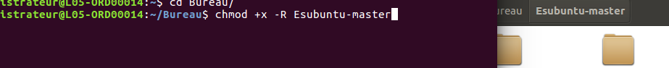
Illustration 2: droits d'exécution esubuntu

lancer :
install_esubuntu.sh
le script ce lance
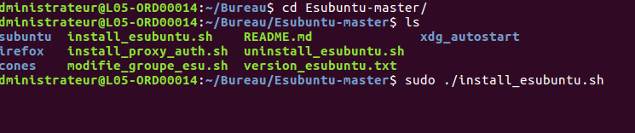
Illustration 3: lancement de install_esubuntu.sh
et installe les applications nécessaire cntlm (pour proxy authentifiant) zenity et conky
il crée un dossier upkg_client dans /usr/local/ avec droit d’accès pour tous (chmod 777)
copie les fichiers dans /etc/esubuntu/
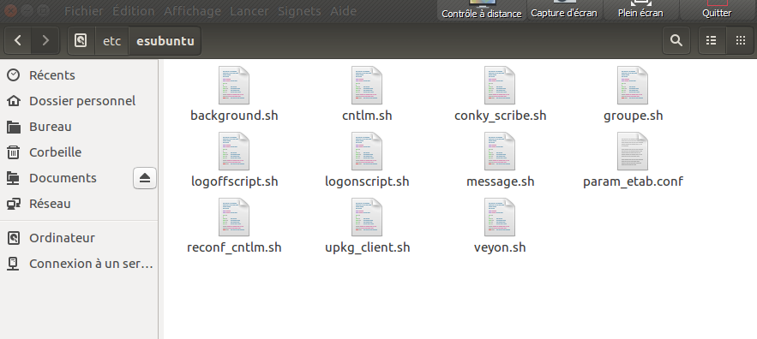
Illustration 4: contenue de /etc/esubuntu/ sur le poste client

et dans /etc/xdg/autstart/
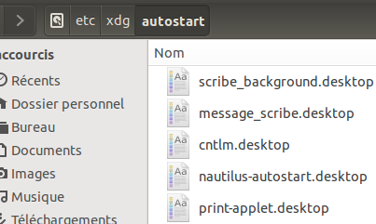
Illustration 5: contenue de /etc/xdg/autostart du poste client

dans la question « entrez le groupe ESU » là il faut entrer un groupe existant dans esu
ou le créer ….
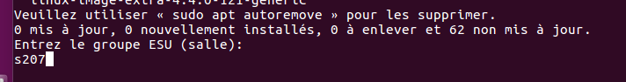
Illustration 6: groupe ESU
ce qui crée un fichier GM_ESU dans /etc qui servira à la lecture du groupe d’appartenance dans les scripts,
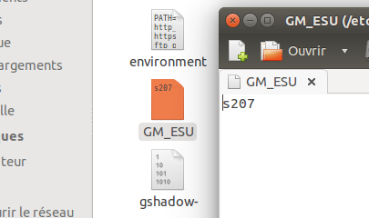
Illustration 7: groupe ESU sur le poste client

ensuite il modifie le fichier firefox pour qu’il aille chercher les fichiers de config sur le serveur scribe dans le groupe …
Pour modifier le nom du groupe ESU, il faut lancer "sudo ./modifie_groupe_esu.sh »
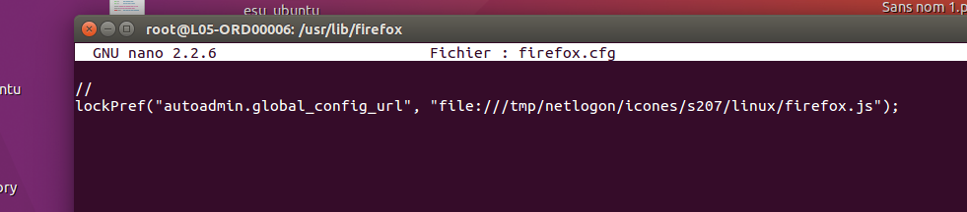
Illustration 8: configuration déportée de firefox
ici on peut voir que firefox va chercher son fichier de config sur netlogon/icones et le groupe « s207 »
ensuite il demande la prise en charge ou non d’un proxy authentifiant
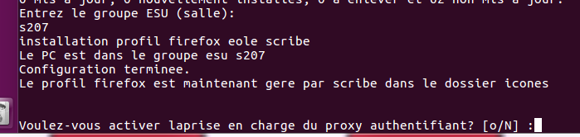
une suite de question est alors posée
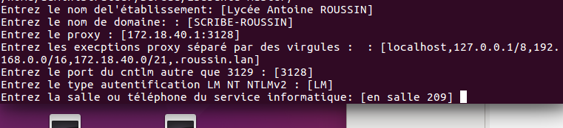
le nom de l’établissement
le domaine
le proxy (attention ici entrez bien l’adresse du proxy du reseau et son port)
les exception
le prot d’écoute du cntlm (ne pas utiliser le 3129 ) par defaut il est sur le 3128 ce n’est pas génant
le type
et enfin la salle ou autre qui correspond à $AIDE dans la phrase :
"Bonjour $USER, vous avez dépassé votre quota sur votre espace personnel, veuillez contacter l'administrateur réseau $AIDE"
un fichier param_etab.conf est généré dans /etc/esubuntu/
On peut personnaliser les réponse par défaut dans install_proxy_auth.sh
voila c’est terminé
il ne reste plus qu’a paramétrer les pc dans R:\icones$

1 – sur le poste de l’admin scribe :
Si le groupe n’est pas créé, créer un groupe comme d’habitude avec la consol « esu »
ici dans icones$ on voit le dossier « s207 »
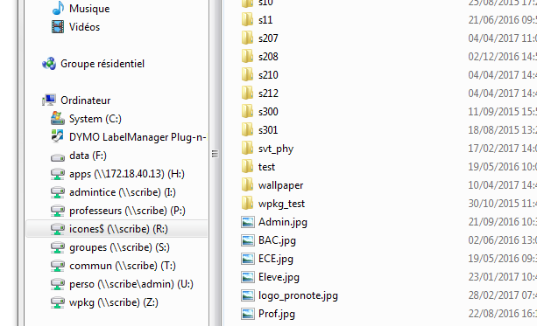

et copier le dossier « posteslinux » dan R:\icones$
« Admin.txt prof.txt eleve.txt et le contenu de gm_esu » dans le groupes précédemment créé
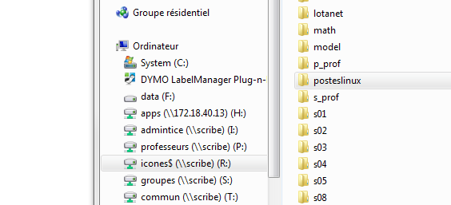
ici dans icones$ on voit le dossier « posteslinux » qui contient la configuration de conky

et dans ce dossier « s207 » qui correspond à un groupe esu
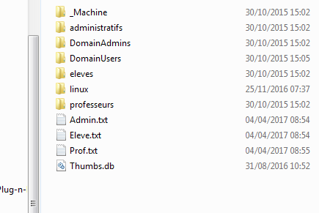

les fichiers txt contiennent les chemin des fond d’écran
ici il son drectement dans R:\icones$

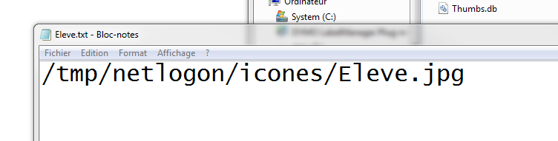

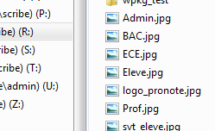

dans le dossier « linux » il y a le fichier firefox,js qui correspond au chemin de configuration de firefox des pc linux
On paramètre le proxy et la page d’acceuil par defaut ici

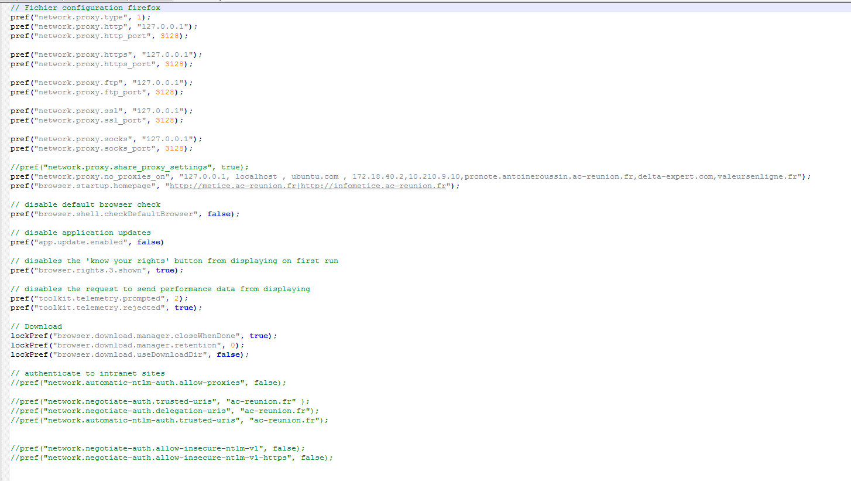
Illustration 9: Extrait de firefox.js
autre configuration de firfox.js
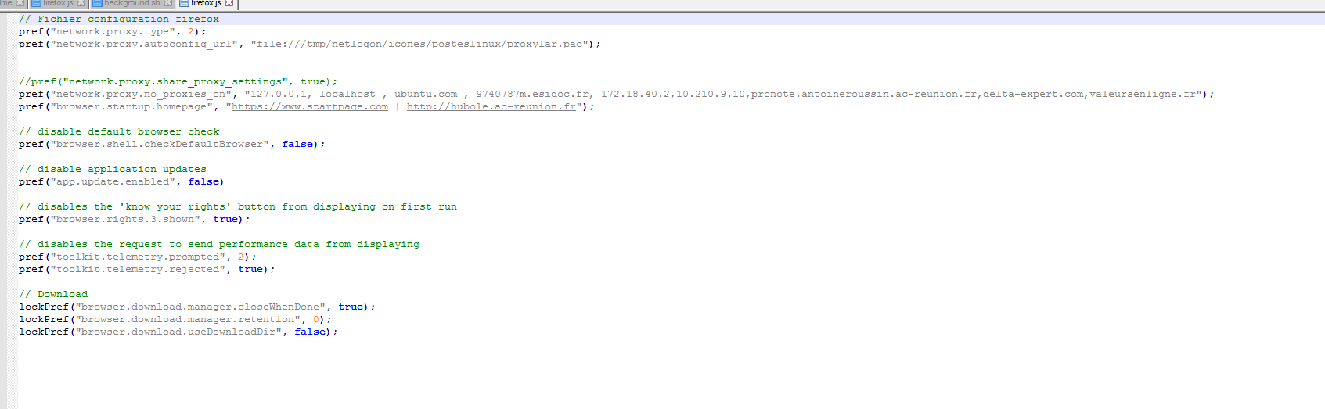
Illustration 10: configuration de firfox utilisant un fichier .pac

Dans l’académie de la Réunion, le passage au proxy authentifiant nous oblige a passer par un fichier pac pour pouvoir avoir accès à metice sinon ça ne fonctionne pas
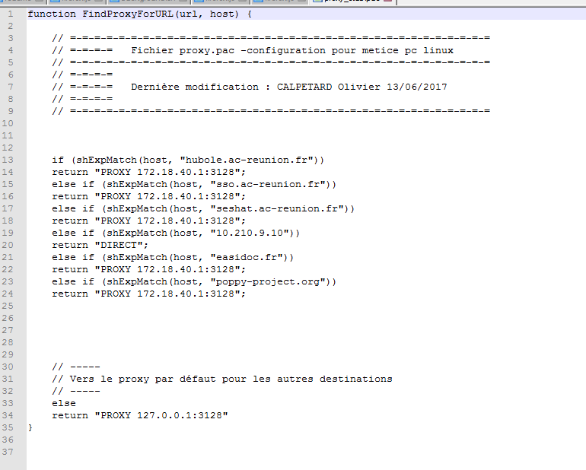
Illustration 11: proxy_etab.pac dans R:\icones$\posteslinux

le dossier « message » avec les fichiers message.txt et affiche.txt sert a affiché un message a l’ouverture de session :
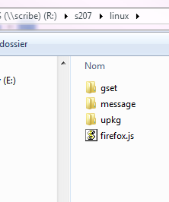

- si « affiche » contient oui alors le message seras affiché
- si « affiche » contient non alors le message ne seras pas affiché
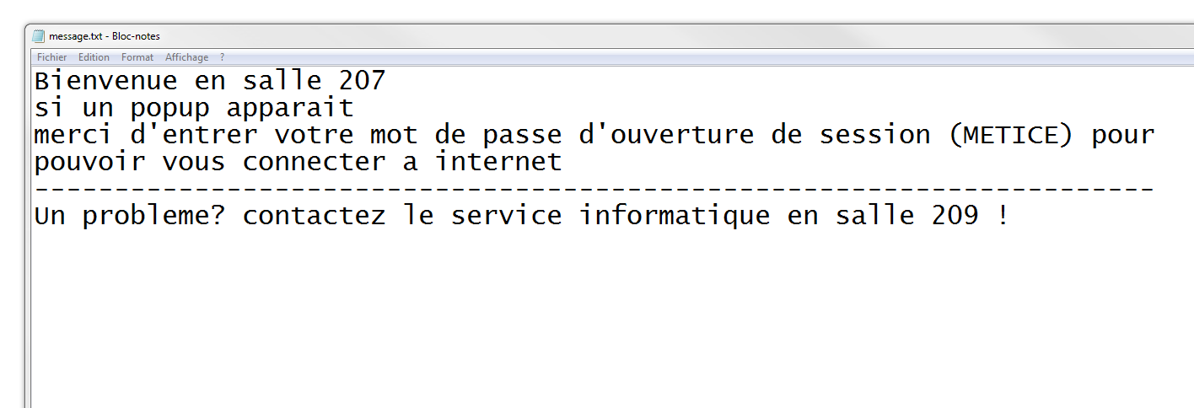
Illustration 12: extrait d'un message
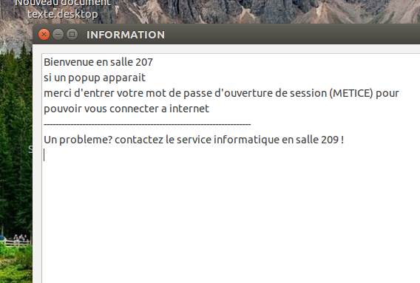
Illustration 13: message sur le poste client

Le dossier « upkg »
il contient 3 fichiers upkg,txt script_install.sh et stamp.date
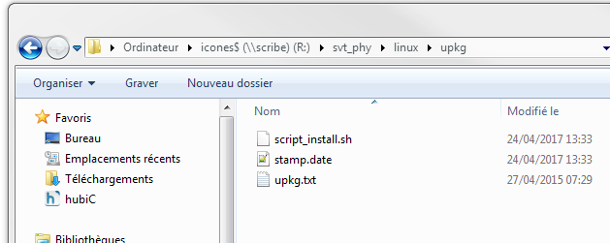
- si upkg.txt contient 0 le script ne seras pas exécute
- si upkg.txt contient 1 le script seras exécute

script_install.sh correspond au script qui vas être exécuté sur le poste client, ne pas modifier son nom
et stamp.date est un fichier de référence
le client contrôle si son stamp.date local est le même que celui là
si c’est le même ça veut dire que le script à déjà été executé
sinon il exécute.
Avec ça on peut copier supprimé executé etc...a manipuler avec précaution.

Et enfin le dossier gset
il contient le fichier gset.sh qui est éxécuté a chaque ouverture de session
un peu comme un script netlogon perso a l’utilisateur sans les droits root
on peu y paramétrer l’interface utilisateur ajouter une imprimante etc.…
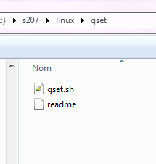

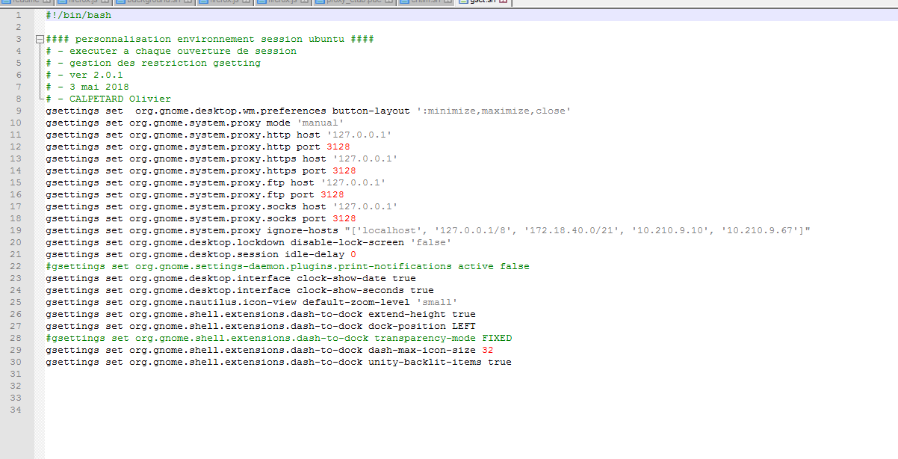
Illustration 14: extrait de gset.sh
ici on peu voir que des paramètre proxy, des modification de taile des icones, d’affichage de date etc.

Rappel : il est conseillé que la case "client shell linux" soit cochée pour les utilisateurs dans l'EAD du scribe sinon, dans certains cas, l'authentification ne pourra avoir lieu.

